Муниципальное бюджетное дошкольное образовательное учреждение «Ваховский детский сад «Лесная сказка»»

«Реализация созданной
предметно – развивающей среды
центра конструирования через
сотрудничество с родителями»
(Из опыта работы)

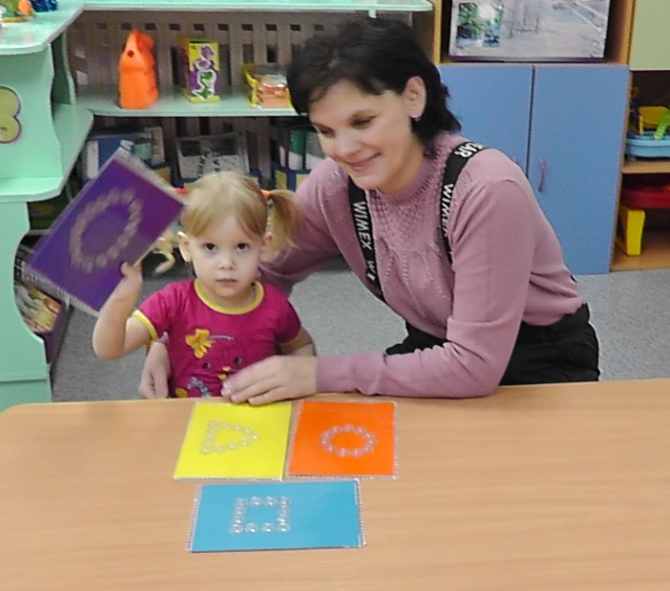
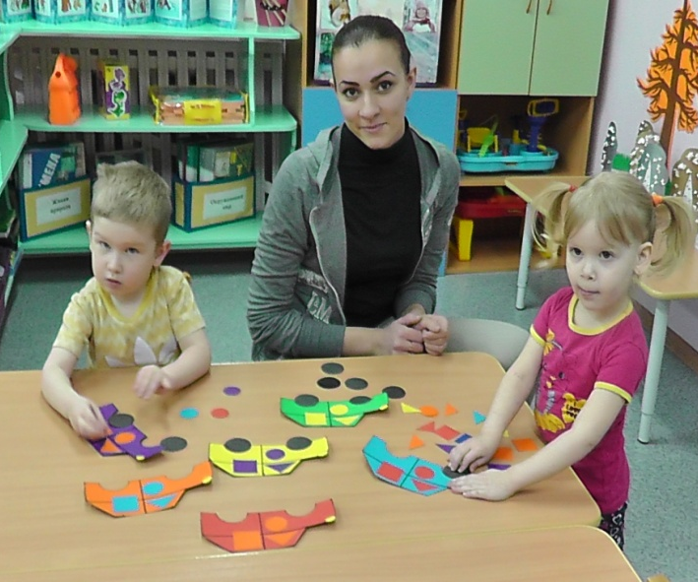

Воспитатели: Докучаева Н.И.,
Малджанова Г.Э.

п.Ваховск, 2017 год
«Нет такой стороны воспитания, на которую обстановка не оказывала бы влияние…….. Тот, кому удается создать такую обстановку, облегчит свой труд в высшей степени. Среди нее ребенок будет жить – развиваться собственно самодовлеющей жизнью, его духовный рост будет совершенствоваться из самого себя……»
Е.И.Тихеева

Сегодня в обществе идет становление новой системы дошкольного образования. Все нормативно – правовые документы ориентируют на взаимодействие с родителями: родители должны участвовать в реализации программы, в создании условий для полноценного и своевременного развития ребенка в дошкольном возрасте, чтобы не упустить важнейший период в развитии его личности. Родители должны быть активными участниками образовательного процесса, всех проектов, независимо от того, какая деятельность в них доминирует, а не просто сторонними наблюдателями. Задача педагогов выстроить эффективное взаимодействие с семьей.
Позвольте с Вами поделиться опытом работы по теме: «Реализация созданной предметно – развивающей среды центра конструирования через сотрудничество с родителями».
Взаимодействие педагогов с родителями предполагает взаимопомощь, взаимодоверие и взаимоуважение.
Цель взаимодействия – установление партнерских отношений участников педагогического процесса, приобщение родителей к жизни детского сада.
Согласитесь, что в наше время у большинства родителей, по разным причинам, немного свободного времени для общения со своими детьми. А в процессе совместной деятельности происходит сближение взрослого и ребенка, познание друг друга, формирование ребенка как личности.
С прошлого года мы начали работу по созданию предметно-развивающей среды в нашей группе. Родители нам помогли в оформлении центра конструирования, но и других центров.
В этом году родители стали активными участниками в жизни нашей группы:
- Принимают участие в изготовлении поделок из бросового и различного материала (различные поделки – конструктор, аквариум, изготовление новогодних поделок и т.д.…..);
- В создании игротеки по конструированию:
Игра «Отгадай на ощупь геометрическую фигуру»,
Игра «Наряди матрёшку»,
Игра «Домик в деревне»,
Игра «Весёлые коробочки»,
Игра «Конструирование из счетных палочек»,
Игра «Весёлые машины»,
Игра «Построй сам»,
«Альбом по оригами»,
Игра «Весёлые пробки»;
- Приглашаем родителей принять участие в образовательной деятельности «Приключение Муравья»;
- Конструирование из бумаги «Зимние деревья» - к неделе «Зима»;
- Конструирование из спичечных коробков «Машины»;
- Конструирование из ватных дисков «Снеговик»;
- «Мастер – класс по оригами»;
- Принимали активное участие в изготовлении украшений на уличную ёлку - «Бусы на ёлку»;
- Игрушки из бумаги «Ёлочка»;
- Конструирование домика;
- Создание снежных построек на участке детского сада.

Благодаря совместной работе воспитателей и родителей, предметно - развивающая среда в центре конструирования обогащается. Родители становятся полноценными участниками педагогического процесса. Дети с удовольствием участвуют совместно с родителями в изготовлении различных поделок, игр, в образовательной деятельности. Хотелось, чтобы родители побольше уделяли время на сотрудничество.
На сегодняшний день можно сказать, что у нас сложилась определенная система в работе с родителями. Результат проведенной работы показал, что совместное творчество объединяет коллектив детского сада и семьи воспитанников в вопросах решения общих задач в воспитании и развития детей.
Таким образом, взаимодействие семьи и детского сада – это длительный процесс, долгий и кропотливый труд, требующий от педагогов и родителей, терпения, творчества и взаимопонимания.

